SEMINÁR
sobota 5.1.2013
je zaměřený na posílení hlubokého stabilizačního systému, kompenzační cviky, stretching.

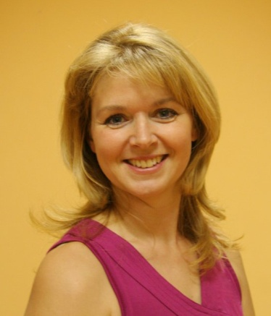
Seminář povede lektorka Mga. Jana Šimková, která je držitelkou několika certifikátů
- CERTIFICATION PROGRAMS MASTER TEATCHER KATHY COREY
- Pilates Mat teacher Certification
- Pilates Equipment teacher Certification core program
- Pilates Equipment teacher Certification comprehensive program
- Pilates Equipment workshop Ladder barrel, Ped-i-pul
- Instruktor Pilates - Mat I, II, III + Ron Fletcher Towel work
- Spirals - program I
- Instruktor Nordic walking

a spousty dalších

Seminář je organizován pro členy SK MG Veselí nad Moravou a Karate Sakura
a bude probíhat ve dvou blocích
9.30 hodin – 10.30 hodin – skupina do 13- ti let
11.00 hodin – 12.00 hodin – skupina od 13- ti let

Místo konání : bude upřesněno

